Ліцей №10 ім. св. Марії Магдалени ЛМР

ПРОЕКТ
МОДЕРНІЗАЦІЇ СПОРТИВНО-АКТОВОГО ЗАЛУ
В ЛІЦЕЇ №10
ІM. СВ. МАРІЇ МАГДАЛЕНИ ЛМР

Частина I

Технічний опис проекту.
Комерційна пропозиція.

підготувала:
Введенська Дарія__________
прийняв:
Директор Ліцею №10
ім. св. Марії Магдалени ЛМР
п.Віра Шершньова ________

ЛЬВІВ 2021

Місце знаходження Ліцею №10 ім. св. Марії Магдалени ЛМР: вул. Генерала Чупринки, 1
Суттєва інформація про Ліцей №10 ім. св. Марії Магдалени ЛМР :
Заснування Ліцею, як навчального закладу у 1816 році, як Школи Тривіальної св. Марії Магдалени
Сьогодення:
ЗЗСО, згідно з Законом України про загальну середню освіту функціонує як ліцей у складі якого знаходяться початкова школа та гімназія. У всіх класах мовою навчання, поряд з державною, є польська мова. З першого класу учні вивчають англійську мову, з 5 – німецьку. Місією закладу є Забезпечення реалізації права громадян України на здобуття якісної загальної середньої освіти в умовах реформи шкільництва. Задоволення освітніх потреб представників польської національної меншини у багатокультурному середовищі Львова.
У Ліцеї сьогодні налічується близько 300 учнів i 35 вчителів, більшість з яких має багаторічний стаж роботи. Для навчання і виховної роботи використовується 16 навчальних кабінетів, спортивно-актовий зал, бібліотека, їдальня
Візія закладу – це сучасний заклад освіти, з безпечним освітнім середовищем, здатний реалізувати державні освітні стандарти, забезпечити рівні можливості здобувачам освіти, сприяти вихованню гідних громадян України, утриманню культури польської національної меншини
Серед стратегічних цілей - адаптування освітнього простору для потреб учасників освітнього процесу.
Класифікація проекту:
освіта, культура, урочисті прийоми, спорт.
Очікуваний ефект від реалізації проекту:
Спортивно-актовий зал– це загальнодоступний для всіх простір, куди можна прийти не лише на уроки фізкультури, а й тоді, коли відбуваються в ньому цікаві заходи, особливо, коли ми самі їх організовуємо. Технічне забезпечення модифікується в залежності від подій, що там відбуваються.
Повний опис проекту:
Метою Проекту модернізації спортивно-актового залу є показати, як можна реконструювати приміщення, щоб воно стало візитною карткою Ліцею №10 ім. св. Марії Магдалени.
Після модернізації зал має бути функціональним і естетичним, відповідати вимогам організації різних культурних подій, а також проведення уроків фізичного виховання.
Виходячи з цього, пропонуємо насамперед модернізацію електроінсталяції й освітлення -
Нові лампи led є енергоощадними i створюють освітлювальний комфорт; розподіл освітлення на декілька ланцюгів дає можливість ефективно керувати ним та заощаджувати; в поєднанні з автоматикою, має покроково створювати сцени освітлення, що є корисною і енергоощадною функцією, допомагає також будувати освітлювальні зони при різних заходах (спектаклях, концертах, виставках, уроках).
Наступним кроком в модернізації залу є утеплення стін, бо вони постійно мокрі й уражені грибком.
Для декору залу надзвичайно важливим є правильний підбір типу фарб та їх кольорів.
Стіни пропонуємо пофарбувати білою акриловою фарбою.
Незамінним для залу елементом є застосування тканин - шторів на вікнах, тканин на фронтальній сцені, необхідно придбати килим кольору розміром 15x8m (під час імпрез його розстилають, а під час проведення уроків фізкультури - скручують). Завдяки цьому налагодиться акустика, значно покращиться естетичний вигляд і комфорт.
Поєднання автоматики освітлення та колористики тканин дасть чудову можливість використовувати приміщення для різних заходів та урочистостей.
Важливим елементом є заміна вхідних дверей, що підвищить безпеку та покращить акустику приміщення.
Наскільки приміщення спортивно-актового залу зараз є занедбаним та нефункціональним добре видно на фотографіях, а завдяки модернізації ефект від естетичного вигляду та багатофункціональності залу буде відчутний навіть на світлинах, що є неабиякою пам’яткою для багатьох поколінь.
Новий дизайн та функціональність дозволять ліцею широко відчинити свої двері для місцевої громади та широкого кола відвідувачів. Ми зможемо запросити до себе гостей і представити їм наші вміння й навички, а також заохотити користуватися його перевагами.

Обґрунтування реалізації проекту:
Ми глибоко переконані, що відремонтований та модернізований шкільний зал стане процвітаючим культурним центром для шкільної молоді та батьківської громадськості.
Програма різноманітних заходів, а також подальші культурні та освітні проекти, які школа хоче проводити для загальновизнаної роботи з виховання молоді, підтвердить, що гроші, вкладені в проект модернізації, є доброю справою.

Початкова кошторисна вартість проекту з деталями його компонентів:
ПРОДУКЦІЯ: внутрішні вхідні двері, фарби та шпалери, ліпні молдинги, два типи вбудованих світлодіодних світильників, 4 сценічні рефлектори, карнизи до тканин та механізми керування, тканини до вікон, штори на передній стіні, сцена-майданчик, автоматика для освітлення та керування тканиною, вхідні гучномовці (замість старих)
РОБОТИ:
1) встановлення системи підвішування малюнків; заміна внутрішніх вхідних дверей; пошиття та складання куліс (куртин, штор); оновлення та оздоблення: ремонт стін, фарбування, корекція ліпних молдингів, фарбування стелі, оздоблення фасадної стіни;
2) проекти облаштування та встановлення конструкцій; електромонтажні роботи: демонтаж старих ламп; корекція розташування розеток і точок освітлення; розподіл проводки для механічного регулювання кулісами; проводка керування освітленням; заміна настінних колонок;
Після перевірки конструкцій: врахувати необхідність встановлення механічної вентиляції.

Загальна вартість проекту: 599 000 грн

ТЕХНІЧНИЙ ОПИС ДО ПРОЕКТУ МОДЕРНІЗАЦІЇ СПОРТИВНО-АКТОВОГО ЗАЛУ ЛІЦЕЮ №10 IM. СВЯТОЇ МАРІЇ МАГДАЛЕНИ
1. ОСНОВА ДОСЛІДЖЕННЯ.
1.1. Наказ інвестора.
1.2. Фотографічна зйомка та світлини сайту.
1.3. Інвентаризація, зроблена у травні 2021 року.

2. СФЕРА ДОСЛІДЖЕННЯ.
Обсяг дослідження включає реконструкцію спортивно-актового залу, розташованого в будівлі загальноосвітнього ліцею №10 ім. св. Марії Магдалени у Львові. Дослідження стосується проекту модернізації шкільного залу з метою створення трансформера-простору: для уроків фізичної культури та для культурно-освітніх заходів ліцею.

3. ОПИС ІСНУЮЧОГО СТАНУ.

Підлога - дубовий паркет, лакований, плінтус висотою близько 19 см, профільований дерев'яний.
Стіни - оштукатурені цементно-вапняною штукатуркою, пофарбовані емульсійною фарбою.

Зовнішні вікна - біла алюмінієва столярка.

Внутрішні двері - двостулкові, дерев'яні з профільованою панеллю, дерев'яні рами з профільованими панелями, профільована стрічка навколо дверей, латунні петлі.

Стеля - поштукатурена вапняною штукатуркою, пофарбована емульсійною фарбою, місцеві покриття з гіпсокартону (сцена).

Розташування стель - стельові балки спираються на балку, із середньою відстанню від 116 до 133 см. Між балками встановлені підвісні люмінесцентні світильники старого типу.
- труби центрального опалення горизонтальна та вертикальна сталь ідуть вздовж стін - не дуже естетичне рішення.

Обладнання - металеві вішаки, стільці, розкладні стільці, фортепіано.

Проблеми -
1. високий знос оздоблювальних елементів:
- стіни, пофарбовані емульсійною фарбою, частково понищені,
- брудні стіни, місцями підтіки, стара, неестетична установка центрального опалення - труби ідуть ззовні по стінах,
- стара електроустановка,
- відсутність вентиляції,
- параметри ізоляції, що не відповідають чинним вимогам,
- столярка дерев'яних дверей - двостулкові двері, пофарбовані олійною фарбою - не дуже естетично, крім того, дверні полотна шириною менше 90 см (не відповідають вимогам до дверей аварійного виходу), двері не є акустичним бар’єром (в залі можна почути, як проводяться заняття в ліцеї)

4. СТАН ПРОЕКТОВАНИЙ.

1. Опис елементів оздоблення:
1. Підлога - ремонт та оновлення існуючого дубового паркету, лакування
2. Вентиляція:
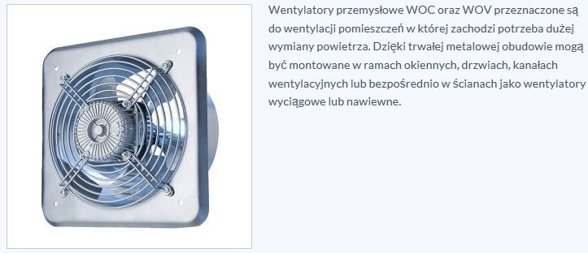
3. Стіни:
* поздовжні стіни з вікнами - шпаклівка, пофарбовані акриловою фарбою, що миється. Увага!!! Матеріали, що використовуються мають бути вогнетривкими і нетоксичними
4. Стеля * пофарбована двічі білою емульсійною фарбою.
5. Двері –
▪ Дерев’яні двостулкові двері з профільованими панелями.
Двері вбудовані в існуючу дверну коробку. Латунна ручка, латунні петлі (доцільно використовувати наявні петлі). Ширина більшої стулки мінімум 90 см у світлі проходу. Двері виготовляються за індивідуальним замовленням.
Морильно-лакове покриття, напівматове, світлі дубові кольори - мінімальна акустика 27 дБ
* аварійний вихід - пластинкові двері з кольором, інтегровані по кольору зі стіною. з невидимою рамою, наприклад, за допомогою LEON або еквівалента - акустичний, мінімум 27 дБ.
6. Освітлення - пропонуються такі варіанти освітлення:
- Основне освітлення - лінійні світильники, вбудовані в стелю - запропоновані світлодіодні світильники LED.
- Додаткове освітлення: - світильники типу down light; рефлектори, точкові світильники для підсвітки сцени, встановлені по тросу;
- локальне освітлення вітрини - світлодіодні точкові світильники LED.
7. Обладнання -
* ЕКРАН - Попередньо вибраний Екран моторизований 447x335 EL-M220 (4:3) WM9
або еквівалент.
Налаштувати екран на оптимальні можливості проектора

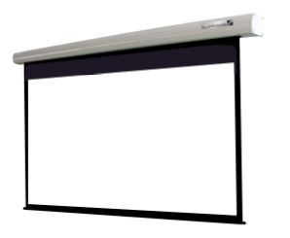
▪ Екран класу PREMIUM; ▪ Сучасна система монтажу типу "click on/off";
▪ Двигуни "tubular motor" забезпечують швидке розмотування та втягування при тихій роботі одночасно; Доступний у версії із вбудованим бездротовим управлінням - для екранів вище 240cm (4:3) та 203 (16:9, 16:10) ширини.
Модель екрану: Екран моторизований 447x335 EL-M220 (4:3) WM9

Тип - Електрично висувний
Формат робочої поверхні - 4:3
Властивості, викарбувані на касеті,
Система монтажу "click on/off",
двигун "tubular motor"
Вага: - 19
*ПРОЕКТОР – параметри проектора слід узгодити з інвестором.
місце для кріплення проектора на стелі вибираємо відповідно до рекомендацій виробника
*ПАНЕЛЬНІ ШТОРИ - пропонуються фірмою BLACKOUT або еквівалентними моторизованими
затемненими шторами

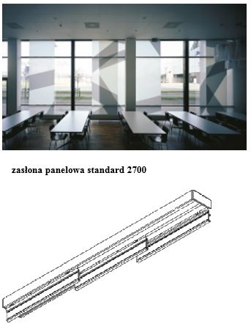

▪ Silent Gliss 2700 - це декоративна панельна шторна система, призначена для інтер’єрів житлових та комерційних будівель.
▪ Унікальна система з двох або більше розсувних панелей, яку можна використовувати як віконну штору, оздоблення стін або штору-перегородку кімнати.
▪ Дуже тиха і плавна робота.
▪ Широкий вибір тканин на вибір.
▪ Можливі одинарні панелі, розташовані в центрі, попарно або розділені панелі.
▪ Керування: ручне, струнне або електричне.
▪ Просте кріплення на стіні або стелі, незалежно від типу поверхні.
▪ Профілі не можна гнути.
▪ Легко знімні панелі для чищення або зміни декору.
▪ На вибір панельні візки: алюмінієві або прозорі. Обидві версії доступні з коліщатками або слайдами „click-in”.
▪ Система поставляється в комплекті, готова до встановлення.
УВАГА: в дешевшому варіанті можна встановити вертикальні жалюзі

5. ОБСЯГ РОБІТ:
I ETAP.
Роботи по демонтажу:
1. демонтаж освітлювальних приладів;
2. демонтаж дерев’яних плінтусів;
3. демонтаж дверного полотна між коридором та спортзалом;
4. демонтаж стельового кожуха на сцені;
Роботи по реконструкції:
1. виконання електромонтажу (освітлення, штепсельні розетки, джерело живлення для елементів обладнання - проектора, екрану або ролет) - проект включає схему розташування освітлення та обладнання з електричним приводом, на етапі впровадження слід підготувати проект електрики та узгодити з інвестором. Не виключається можливість впровадження звукової системи для залу.
2. виконання компонентів вентиляційної системи - за погодженням з інвестором, мінімальний комфорт вентиляції забезпечувався встановленням віконних дифузорів у вікнах та забезпеченням витяжної вентиляції. Забезпечення належного повітрообміну для великої групи людей вимагає розробки окремих рішень, не охоплених обсягом проекту.
3. пробивання нового отвору під сценою для суб-буфера.
4. оновлення обшивок косяків та дверних стрічок (парадні вхідні двері та двері між навчальною кімнатою та спортзалом), видалення олійної фарби з косяків та дверних стрічок.
5. обклеювання стін склопластиковими шпалерами на сцені.
6. виконання бічних стін сцени - обробка лицьових стін декоративними шпалерами,
задня і бічна частина - акустичними шпалерами.
7. виготовлення підвісної стелі з металевих конструкцій, для підвішування тканинних штор на
сцені.
8. монтаж освітлювальних приладів та монтажних елементів у стелі
9. шпаклівка і фарбування стелі.
10. установка направляючої для штор над шведською стінкою.
11. монтаж кабеля.
12. монтаж освітлення LED.
13. шпаклювання, грунтування та фарбування цоколю.
14. шпаклювання, грунтування та фарбування стін.
15. виконання панелей на радіатори.
16. монтаж дерев'яних дверних полотен.
17. монтаж сценічного обладнання.

6. ЗАКЛЮЧНІ ЗАУВАЖЕННЯ
1. Можливе використання назв окремих матеріалів у документації та кошторисі слід розглядати як приклад пропозицій по матеріалах, які слід читати щоразу з анотацією "або іншим еквівалентом з не гіршими параметрами”. Вказівка ​​конкретних назв матеріалів є лише показником бажаного стандарту та якості матеріалів, який буде використаний для виконання замовлення.
2. Протипожежний захист спортзалу повинен відповідати керівним принципам, які є результатом досліджень протипожежного захисту для всієї будівлі. Можна встановити додаткові установки (наприклад, пожежна сигналізація), якщо така необхідність випливе з висновку пожежного експерта.

ІІ ЕТАП. ТЕХНІЧНО-КОМЕРЦІЙНА ПРОПОЗИЦІЯ "БАГАТОФУНКЦІОНАЛЬНИЙ ЗАЛ"
(Пояснювальні примітки)
Наступна пропозиція - інтегроване обладнання шкільного залу сучасним мультимедійним обладнанням для організації шкільних заходів.
Сучасний шкільний зал повинен мати такі особливості:
- Презентація (організація зустрічей, конференцій, навчальних порад тощо);
- Театральна (організація заходів, вистав, дискотек);
- Вдосконалене обладнання для навчання з можливістю проведення відеоконференцій.
Список систем:
1. Звукова система;
2. Презентаційна система;
3. Система загального та сценічного освітлення;
4. Кабельна дротова система.

1. Звукова система (Звукове обладнання, звукова система)
- Гучномовці;
- Підсилювачі звуку, змішувачі-підсилювачі;
- Мікрофони (дротові або радіо);
- Змішувачі, апарати для обробки звуку;
- Плейєр (CD або MP3 або комп’ютер);
- Професійна установка, з'єднувальні кабелі, роз'єми;
Створити атмосферу dancefloor допоможе - потужний subwoofer DAS
Основне обладнання звукової системи - Передні колонки Amate audio
Крім того, розроблений ряд стельових гучномовців Sonance,
що забезпечує рівномірний розподіл звуку та чудову акустику у задньому ряду.
Функціональний простір дозволяє демонстрації та театральні вистави, які вимагають створення спеціальних світлових ефектів та зображень і синхронізації якості, та відтворення звуку із системами освітлення.
Система управління AV Production дозволяє дистанційно вмикати та вимикати всі пристрої залу, керувати функціями проектора, піднімати екран, керувати освітлювальним обладнанням через інтерфейс управління, як «вручну», так і за допомогою налаштувань (пресетів), що зберігаються в пам'яті центрального контролера.
Оператор може керувати мультимедійним вмістом зі свого місця: відображаючи зображення на проекторі та попередньо переглядаючи його.
Проект передбачає ряд функцій, що дозволяють проводити конференції. Отже, на подіумі є люк із підключеннями для динаміків ноутбука.

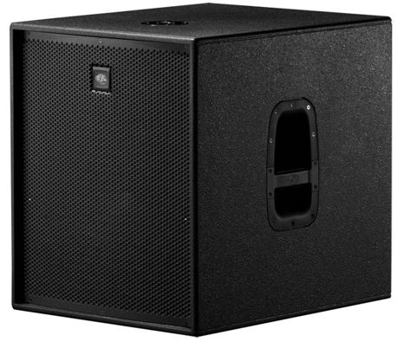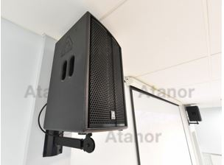
subwoofer DAS AUDIO ACTION 18A Передні колонки AMATE AUDIO JK12

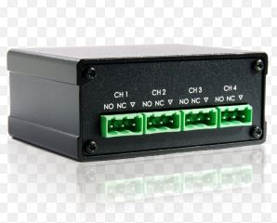
Стельові колонки SONANCE Система управління AV Production TLR-RMS-4

Для полегшення реалізації проекту ми плануємо такі етапи:
1. Загальні архітектурно-будівельні роботи:
- встановлення нових вхідних дверей та у підсобних приміщеннях;
- виконання та монтаж сталевих конструкцій сцени;
- виготовлення та монтаж сценічного одягу (штори, завіса, ламбрекен));
- монтаж кабелю; виготовлення та складання сценічного одягу (штора, завіса, ламбрекен);
- монтаж головного розподільного щита системи управління в залі;
- електроустановка та серверна шафа в диспетчерській, встановлення джерела безперебійного живлення);
- проводка, розетки, блоки;
- встановлення загального освітлення;
- ремонт залу та підсобних приміщень;
2. система кабельного обладнання.
3. аудіообладнання (комп'ютер, мікшер, підсилювач, багатоядерний, саббуфер, мікрофони з підставками, бездротові мікрофони, блок ефектів, підставки для мікрофонів, зарядні пристрої, акумулятори).
4. Обладнання для загального та сценічного освітлення (загальне та сценічне освітлення, пульт дистанційного керування, комп’ютер, моторизовані штори, сценічний одяг).
5. Системи презентації обладнання (два комп’ютери, 80-дюймова інтерактивна дошка з короткофокусним проектором, моторизований 220-дюймовий екран, проектор управління презентаціями, матричні розширювачі сигналу HDMI, дві купольні камери).

